

**Metalen cassette**

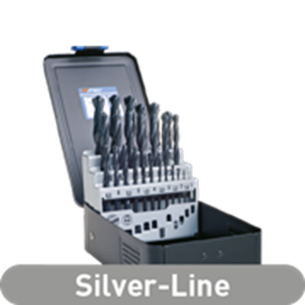

**HSS-R Spiraalboren, Silver-Line, in metalen cassette**

Uitvoering

HSS spiraalboren DIN 338, type N, rolgewalste uitvoering, stoomontlaten, tophoek 118°.

Toepassing

Algemeen gebruik, voor het boren in de meest voorkomende materialen, zoals staal en gietijzer.

|  |  |  |  |  |  |
| --- | --- | --- | --- | --- | --- |
| Art.nr. |  | Omschrijving | Type boren | Kwaliteit | Inhoud |
| 900.0019 |  | 19-dlg. set metaalboren | "100" | Rolgewalst | ø1 - 10mm / 0,5mm oplopend / 1 stuks elk |
| 900.0025 |  | 25-dlg. set metaalboren | "100" | Rolgewalst | ø1 - 13mm / 0,5mm oplopend / 1 stuks elk |
| 900.0035 |  | 50-dlg. set metaalboren | "100" | Rolgewalst | ø1 - 5,9mm / 0,1mm oplopend / 1 stuks elk |
| 900.0040 |  | 41-dlg. set metaalboren | "100" | Rolgewalst | ø6 - 10mm / 0,1mm oplopend / 1 stuks elk |